附件3
交通路线

酒店名称：苏州华龙饭店
酒店地址：苏州市吴中区东吴北路156号
酒店联系人：顾丽芳 18915552566
酒店位置图：
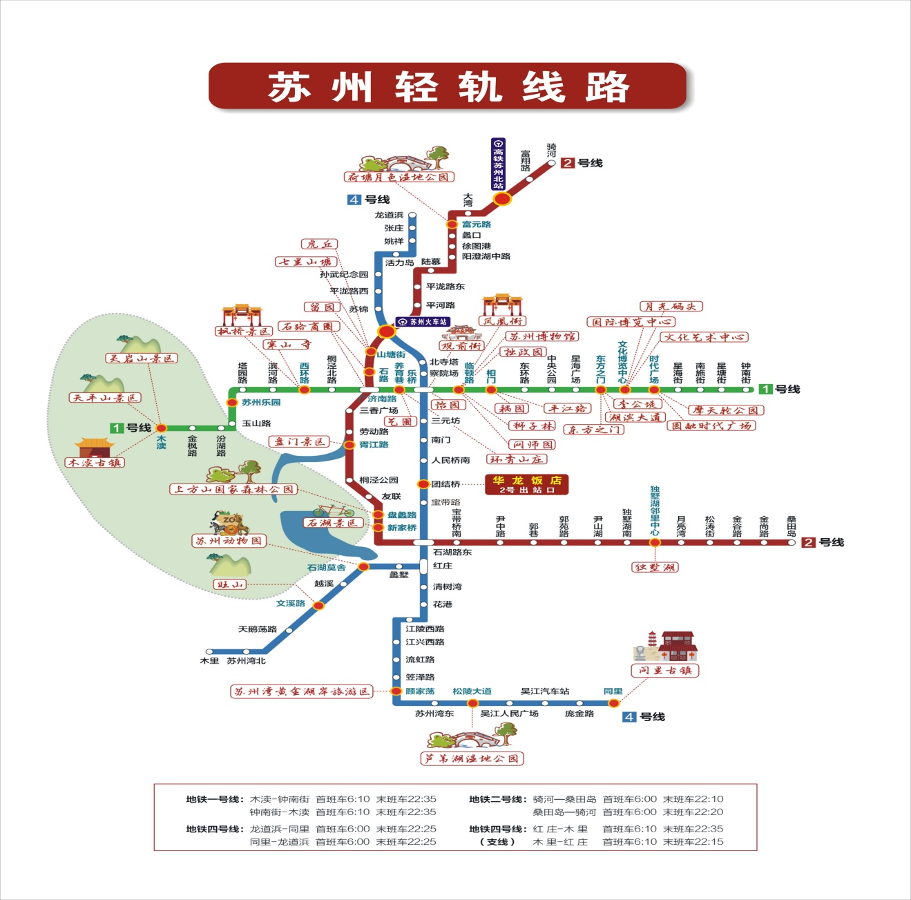
乘车路线：
（1）、上海虹桥机场：乘机场大巴或高铁到苏州火车站乘苏州轻轨4号线至团结桥站2号出站口即到。或到北广场，转乘1 路到南门二村（苏苑饭店）站下车，往回走50米即到。
（2）、上海浦东机场：乘地铁2号线到上海虹桥机场，再转乘高铁到苏州火车站乘苏州轻轨4号线至团结桥站2号出站口即到。或北广场，转乘1 路到南门二村（苏苑饭店）站下车，往回走50米即到
（3）、无锡硕放机场：乘坐机场大巴到苏州火车站乘苏州轻轨4号线至团结桥站2号出站口即到。或北广场，转乘1 路到南门二村（苏苑饭店）站下车，往回走50米即到。
（4）、火车站乘苏州地铁4号线至团结桥站2号出站口即到。或北广场，转乘1 路到南门二村（苏苑饭店）站下车，往回走50米即到。乘出租车费用约25元
（5）、京沪高铁苏州北站乘轻轨：乘苏州轻轨2号线至苏州火车站转乘苏州轻轨4号线至团结桥站2号出站口即到。或公交811路到东苑路站下车，往西走到东吴北路再往北走100米左右即到。乘出租车费用约60元
（6）、汽车北站乘55路、309路直达南门二村站下车，往回走50米即到。乘出租车费用约25元
（7）、汽车南站乘53路、55路到南门二村站下车，往回走50米即到。乘出租车费用约15元
联系电话
总 台：（0512）65252813 65680621

